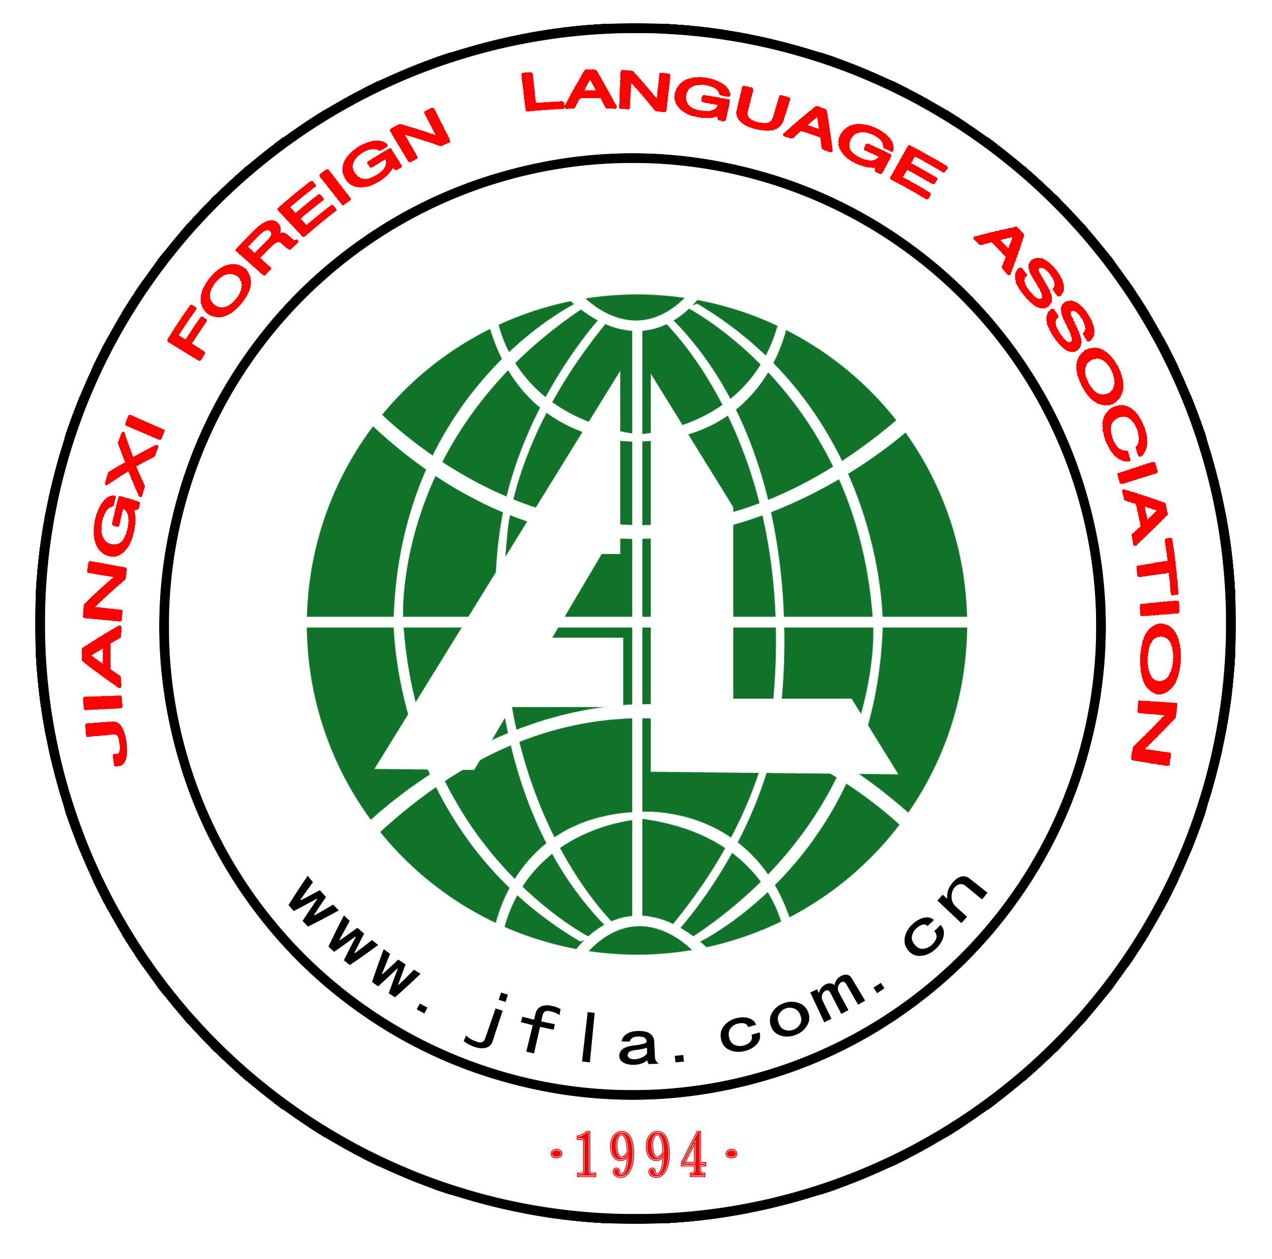 江西省外语学会
——————————————————————————————————————————————————

华东地区外文学会第十七届外语论坛邀请函

华东地区各省（市）外文学会及各会员单位：

经华东六省一市外文学会协作组协商确定，华东六省一市外文学会“第十七届华东外语论坛”将再次启动，现定于2023年11月10日—11月12日在南昌召开，论坛主题为“新文科视野下的外语教育高质量发展”，主要议题有：
- 中国式现代化与外语学科创新发展
- 新文科与一流外语学科建设
- 一流外语学科的五大方向建设
- 一流外语学科的专业体系和课程体系建设
- 外语学科与国际传播能力建设
- 外语学科视域下的区域国别研究
- 新文科背景下的外语教师发展
- 数字人文赋能外语教学改革
- 新文科背景下的教材建设与卓越人才培养

华东地区外文学会“第十七届外语论坛”由江西省外语学会主办，上海外语教育出版社协办，江西科技学院承办。本届外语论坛将邀请我国外语界知名专家做主旨报告，论坛还将就本届外语论坛的主题和主要议题安排优秀成果分组交流发言，并对《华东外语论坛》(第十五辑）的入选论文作点评和解析，同时将举行《华东外语论坛》(第十五辑）优秀论文的颁奖仪式。会议期间同时进行主会场线上直播(直播账号另行发布)。

希望参加优秀成果分组交流发言的老师，需填写“第十七届华东外语论坛”优秀成果分组交流发言申请表。由于发言时间有限，本届论坛组委会将根据报名情况以及本届论坛主题和主要议题内容挑选部分老师参加分组交流发言，参加优秀成果交流发言将获得优秀成果交流发言证书。

会议时间：2023年11月10-12日（10日全天报到、11日开会、12日离会）
地 点：江西科技学院 （南昌市紫阳大道115号）
参加人员：各高校外语教师
第十五辑“华东外语论坛”论文作者
华东六省一市外文学会代表。
会议主要形式：1）专家主旨报告
- 分组交流：语言学研究组、外国文学研究组、外语教学研究组、翻译理论与实践研究、跨文化研究组
- 颁发第十五辑“华东外语论坛”优秀论文奖
会务费：800元/人、在读研究生400元/人
报名方式：报名参加今年外语论坛的老师需重新填写报名回执，为便于统计请大家统一发至：jxhongyingyu@126.com 于洪颖老师（13870094322）截止日期：2023年10月20日。

华东地区外文学会协作组
江西省外语学会（代章）
上海外语教育出版社
2023年5月12日

附件1 第十七届华东外语论坛2023（江西 南昌）报名回执
姓 名 | 单 位 | 职务/职称 | 联系电话 | 住宿时间 | 单间 / 标间 | 备 注
注1：酒店标准约400元/间（单人间数量有限，请尽早递交回执。）
注2：报名参加今年外语论坛的老师需重新填写报名回执，为便于统计请大家统一将回执发至：jxhongyingyu@126.com 于洪颖老师 13870094322 截止日期为 10月20日。


请扫描二维码加入第十七届华东外语论坛2023群

附件2
“第十七届华东外语论坛2023”优秀成果分组交流发言申请表
姓 名 |  | 性别 |  | 年龄 |  |  | 职务/职称
工作单位
手机号 |  |  | 电子邮箱
个人简介

(100字内）
优秀成果交流内容简介
（200字内）
是否能提供优秀成果获优秀论文50份 |  |  |  |  |  |  |  | 能 / 否

注1.此申请表须于2023年9月15日前通过电子邮件发至：jxhongyingyu@126.com 于洪颖老师 13870094322 截止日期为 9月15日。
注2.递交此表时需在本表后附加优秀成果扫描件（已发表的论文需扫描期刊封面、目录、正文、参考书目；优秀论著需扫描封面、封底、目录以及最后一个章节的内容；已完成的优秀科研课题需扫描课题相关内容。）以方便本届论坛组委会成员选择发言交流人员。

